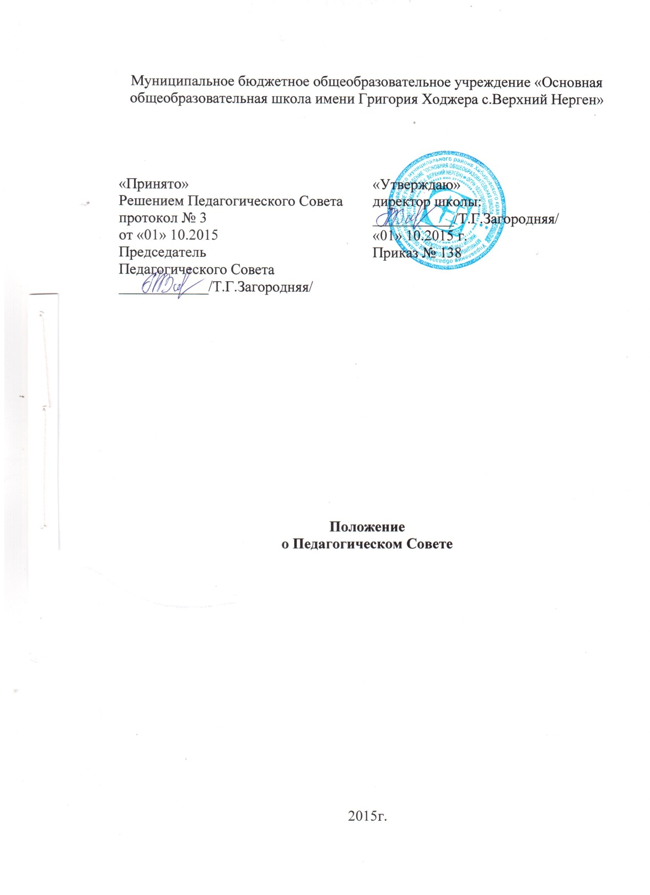ПОЛОЖЕНИЕ
о педагогическом совете

- Общие положения

1.1. Педагогический совет является одной из форм постоянно действующих органов школьного самоуправления для рассмотрения основных вопросов организации, осуществляющей образовательную и воспитательную деятельность.
1.2. В состав педагогического совета входят: директор организации, осуществляющей образовательную и воспитательную деятельность (в должности председателя), его заместители, учителя, педагог-психолог, библиотекарь.
1.3. В заседаниях педагогического совета участвуют педагогические работники школы, не занятые в это время работой с обучающимися.
1.4. Решения педагогического совета являются рекомендательными для педагогического коллектива. Решения, утвержденные приказом по организации, осуществляющей образовательную и воспитательную деятельность, являются обязательными для исполнения.

2. Задачи педагогического совета

Основными задачами педагогического совета являются:
2.1. Реализация государственной политики в области образования.
2.2. Ориентация деятельности педагогического коллектива на повышение качества образовательного процесса.
2.3. Разработка содержания работы по общей теме программы развития ОУ, по темам экспериментальных площадок.
2.4. Внедрение в практическую деятельность педагогов достижений педагогической науки и передового педагогического опыта.
2.5. Решение вопросов о приеме, переводе и выпуске обучающихся, освоивших государственный стандарт образования, соответствующий лицензии, полученной организацией, осуществляющей образовательную и воспитательную деятельность.

3. Функции педагогического совета

Педагогический совет осуществляет следующие функции:
3.1. Принимает участие в разработке программы развития организации, осуществляющей образовательную и воспитательную деятельность.
3.2. Разрабатывает образовательную программу организации, осуществляющей образовательную и воспитательную деятельность.
3.3. Обсуждает и утверждает планы учебной и внеурочной деятельности организации, осуществляющей образовательную и воспитательную деятельность.
3.4. Заслушивает информацию и отчеты педагогических работников, доклады и сообщения представителей организации, осуществляющей образовательную и воспитательную деятельность, взаимодействующих с организацией, осуществляющей образовательную деятельность по вопросам образования и воспитания подрастающего поколения, в том числе сообщения о проверке соблюдения санитарно-гигиенического режима ОУ, охране труда и здоровья обучающихся и другие вопросы, касающиеся педагогической деятельности школы.
3.5. Принимает решение:
3.5.1. О проведении промежуточной аттестации по результатам учебного года.
3.5.2. О допуске обучающихся к государственной (итоговой) аттестации.
3.5.3. Об организации государственной (итоговой) аттестации выпускников в различных формах (на основании свидетельства о государственной аккредитации).
3.5.4. О переводе обучающихся в следующий класс, об условном переводе или об оставлении их на повторный курс обучения в том же классе.
3.5.5. О выдаче соответствующих документов об образовании государственного или международного образца.
3.5.6. О награждении обучающихся за успехи в обучении грамотами, похвальными листами, медалями.
3.5.7. Об исключении обучающегося из организации, осуществляющей образовательную и воспитательную деятельность, когда иные меры педагогического и дисциплинарного воздействия исчерпаны, в порядке, определенном Законом РФ "Об образовании" и Уставом школы. Решение педагогического совета своевременно (в трехдневный срок) доводится до сведения родителей (законных представителей) и учредителя.

4. Права педагогического совета

Педагогический совет имеет право:
4.1. Создавать временные творческие объединения с приглашением специалистов различного профиля, консультантов для выработки рекомендаций с последующим рассмотрением их на педагогическом совете.
4.2. Принимать окончательное решение по спорным вопросам, входящим в его компетенцию.
4.3. Принимать, утверждать положения (локальные акты) с компетенцией, относящейся к объединениям по профессии.
4.4. Приглашать на заседания педагогического совета представителей общественных организаций, учреждений, взаимодействующих с ОУ по вопросам образования, родителей обучающихся, представителей учреждений, участвующих в финансировании организации, осуществляющей образовательную и воспитательную деятельность. Необходимость их приглашения определяется председателем педагогического совета. Лица, приглашенные на заседание педагогического совета, пользуются правом совещательного голоса.

5. Ответственность педагогического совета

Педагогический совет несет ответственность за:
5.1. Выполнение планов работы организации, осуществляющей образовательную и воспитательную деятельность.
5.2. Соответствие принятых решений законодательству РФ в области образования, защиты прав детства.
5.3. Утверждение образовательных программ, имеющих экспертное заключение, в т. ч. образовательных программ, избранных обучающимися и их родителями.
5.4. Принятие конкретных решений по каждому рассматриваемому вопросу, с указанием ответственных лиц и сроков исполнения решений.

6. Организация деятельности педагогического совета

6.1. Педагогический совет выбирает из своего состава секретаря совета.
6.2. Педагогический совет работает по плану, являющемуся составной частью годового плана работы школы.
6.3. Заседания педагогического совета созываются не менее одного раза в триместр в соответствии с планом работы или по мере необходимости для решения вопросов, относящихся к компетенции педагогического совета.
6.4. Решения педагогического совета принимаются большинством голосов при наличии на заседании не менее 2/3 его членов. При равном количестве голосов решающим является голос председателя педагогического совета.
6.5. Организацию выполнения решений педагогического совета осуществляет его председатель и ответственные лица, указанные в решении. Информацию о выполнении решений педагогического совета обобщает секретарь. Результаты этой работы сообщаются членам педагогического совета на последующих его заседаниях.
6.6. Председатель в случае несогласия с решением педагогического совета приостанавливает выполнение решения, извещая об этом учредителей ОУ, которые в трехдневный срок при участии заинтересованных сторон обязаны рассмотреть такое заявление, ознакомиться с мотивированным решением большинства педагогического совета и вынести окончательное решение по спорному вопросу.

7. Документация педагогического совета

7.1. Заседания педагогического совета оформляются протоколом. В книге протоколов фиксируются ход обсуждения вопросов, выносимых на педагогический совет, предложения и замечания членов педагогического совета. Протоколы подписываются председателем и секретарем педагогического совета.
7.2. Протоколы о переводе обучающихся в следующий класс и выпуске оформляются списочным составом. Решения педагогического совета о переводе и выпуске утверждаются приказом по организации, осуществляющей образовательную и воспитательную деятельность.
7.3. Нумерация протоколов педагогического совета ведется с начала учебного года.
7.4. Книга протоколов педагогического совета входит в номенклатуру дел, хранится постоянно и передается по акту.
7.5. Книга протоколов педагогического совета пронумеровывается постранично, прошнуровывается, скрепляется подписью руководителя и печатью организации, осуществляющей образовательную и воспитательную деятельность.

